GEZE Deurdranger opbouw
TS 5000 E
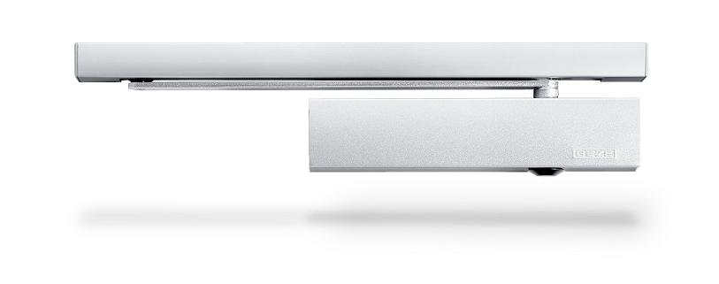
Beschrijving:
Opbouwdeurdranger met glijrail voor enkele deuren, tot 1400 mm deurbreedte en met elektrische vastzetting .

Afmeting:
Het deurdrangerhuis is uit massief aluminium vervaardigd met corrosieweerstand klasse 4 ( zeer hoog ), is balkvormig , en heeft beperkte afmetingen: L 287 mm x D 47 mm x H 60 mm.
Technische aspecten:
- De opbouwdeurdranger, zwaarte 2-6 is toepasbaar voor rechts- en linksdraaiende normale, als ook rook- en brandwerende aanslagdeuren tot 1400 mm deurbreedte.
- De sluitkracht, zwaarte 2-6 volgens EN 1154 is traploos instelbaar aan de voorzijde.
- De sluitkracht is afleesbaar aan de voorzijde.
- De hydraulische eindslag , openingsdemping en de temperatuurongevoelige sluitsnelheid zijn aan de voorzijde instelbaar.
- TS 5000 : Standaardmontage op het deurblad scharnierzijde of kops niet-scharnierzijde.
- TS 5000 L : Standaardmontage op het deurblad niet-scharnierzijde of kops scharnierzijde.
- Montage en afdekkap uitvoerbaar zonder montageplaat.

E- glijrail:
- Glijrail met elektrische vastzetting conform, EN 1155 en in de hoogte verstelbaar met afmetingen : L 498,5 mm x D 40 mm x H 30 mm
- Vastzetting is overrijdbaar en de openingshoek is instelbaar tussen de 80° en 130°
- Montage standaard glijrail aan scharnierzijde
- Montage standaard glijrail BG aan niet-scharnierzijde

Speciale uitvoeringen:
* Met geïntegreerde openingsbegrenzer

Kleuruitvoeringen:

EV1 Zilverkleur | Wit  RAL 9016 | Zwart Mat  RAL 9005 | Andere  RAL kleuren
Standaard | Standaard | Standaard | Optie

